Областное государственное бюджетное общеобразовательное учреждение
«Шегарская школа-интернат для обучающихся с ограниченными возможностями здоровья»

Беседа 3 класс:
«Моя малая Родина»

Воспитатель: Болотникова
Юлия Викторовна

Победа 2023

Цель: развитие чувства патриотизма и любви к своей Родине.
Задачи:
Ознакомление детей с понятиями: малая Родина, родная страна, родное село. обогащение знаний детей о своей малой Родине;
развитие эмоционально- ценностного отношения к природному окружению и достопримечательностям родного края
воспитание у детей любви к большой и малой Родине.
Словарная работа: малая родина, родная страна, родное село.
Пословица: «Всюду хорошо, а дома лучше».

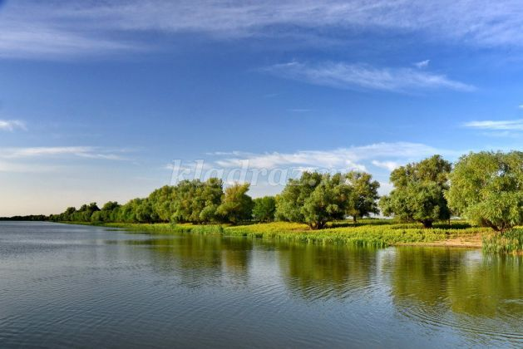

Ход беседы

Воспитатель. Здравствуйте, дети. Вы любите музыку и песни?
Дети. Да
Воспитатель. Тогда предлагаю вам послушать замечательную песню.
(Звучит песня: «Песня о России» музыка В. Локтева, слова
О.Высотской)
Воспитатель. Красивая песня. Правда, дети? Понравилась вам она?
Дети. Да.
Воспитатель. Ребята, о чем поется в песне?
Дети. В песне поется о родине, о России.
Воспитатель. А для вас дети? Что такое Родина?
(Размышления детей)
Воспитатель. Дети, скажите, как называется наша огромная страна?
Дети. Наша страна называется - Россия.
Воспитатель. Покажите на глобусе, где находится Россия?
(Дети показывают)
Воспитатель. Молодцы! А теперь скажите, как называется столица нашей Родины?
Дети. Москва.
Воспитатель.
В России городов не счесть,
У них особенные лица,
И самый главный город есть:
Москва - прекрасная столица.
Воспитатель. Дети, Москва - самый большой и очень красивый город. Сердце Москвы-
Красная площадь и древний Кремль.
Проводится физкультминутка: « Моя малая Родина»
Нет на свете Родины красивей – (шагают на месте)
Боевой страны богатырей. (изображают «богатырей»)
Вот она, по имени Россия,
От морей простёрлась до морей. (шагают на месте и широко разводят руки)
Воспитатель. Ребята, мы с вами живём в огромной стране, которая называется – Россия. Россия – самая большая и могучая страна на свете. Наша страна очень красивая, богатая, и могущественная.
Но и у каждого из нас, дети, есть и своя малая родина-та часть земли, где мы родились, протоптали тропинку от дома до детского сада, где живут наши родители, где жили наши предки и т.д.
Воспитатель. Как же называется наша малая родина?
Дети. Наша малая родина называется - село Мельниково.
Воспитатель. Назовите область, район, в котором мы живем.
(Ответы детей – Шегарский район Томской области)
Воспитатель. Что каждый из вас считает своей малой родиной?
Дети. Это то место, где мы родились и живем.
Воспитатель. Давайте, ребята, расскажем о наших достопримечательностях.
Есть ли они у нас? Назовите?
Дети. Да. Наши достопримечательности это - Детские сады
Школа, Дом культуры, Парк, Церковь, памятники и т.д.
(Показ слайдов)
Воспитатель. А теперь мы поиграем в игру: »Какое оно - наше село»
Соревнуются двое детей. Задача - кто больше назовет красивых слов о малой родине.
Воспитатель. Молодцы, многое знаете о своей родине. Так держать!
Ребята, нашу беседу можно закончить мудрыми словами пословицы: «Всюду хорошо, а дома лучше».
Как вы можете объяснить пословицу?
Дети. Где бы ни было хорошо, а дома всегда лучше
Воспитатель. Дома человек себя чувствует свободнее, спокойнее, дома просторно и светло, дома можно вести себя так, как хочется.
Дети повторяют пословицу.
Воспитатель.
Пусть мне твердят, что есть края иные,
Что в мире есть иная красота
А я люблю свои места родные-
Свои родные милые места!
М. Пляцковский.
Воспитатель. Спасибо вам ребята за интересную беседу.

